Дни | Название | Содержание
25 сентября | «День добрых начинаний» | Информирование воспитателей об эстафете добрых дел «Добрый Татарстан».  1.Проведение беседы с детьми «Что такое доброта?» «Посели добро в своем сердце»  (Средние, старшие, подгот. группы)
26 сентября | «Доброе слово» | 1.Организация конкурса стихов «Твори добро» (старшие и подгот. группы)  2. Показ кукольного, теневого, настольного театра (средние группы)
27 сентября | «Мы вместе»- «Без бергә» | Организация творческих, развивающих занятий для детей с ограниченными возможностями здоровья.
28 сентября | “Здорово живем” | Организация спортивных и физкультурно-оздоровительных мероприятий.
29 сентября | “Наша дружная семья»  #Безнең гаилә | 1. Проведение фотовыставки «Моя семья»;  2. Совместное участие в сортивно-оздоровительных мероприятиях.
2 октября | «Наши воспитатели» | Проведение мероприятий с участием воспитателей пожилого возраста.
3 октября | Итоги добрых дел | 1.Подведение итогов в форме круглого стола.  2.Поощрение самых активных групп и воспитателей.
План мероприятий к акции «Осенняя неделя добра»
в МБДОУ «Детский сад №9»

Цель: Создание положительной психологической атмосферы в детском саду, гармонизация детско-родительских отношений, снятие психоэмоционального напряжения у детей и взрослых.

Итоговый фотоотчет о проведенных мероприятиях в рамках добровольческой акции «Осенняя неделя добра»
В нашем детском саду прошла «Неделя добра», в рамках которой проводились разные мероприятия по нравственному воспитанию.
1 день «День добрых начинаний»
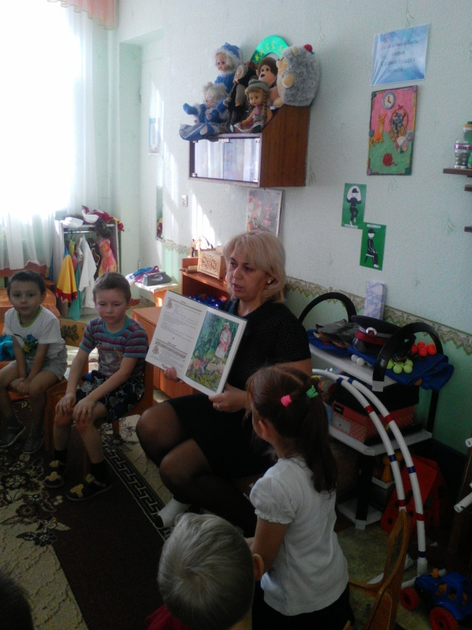
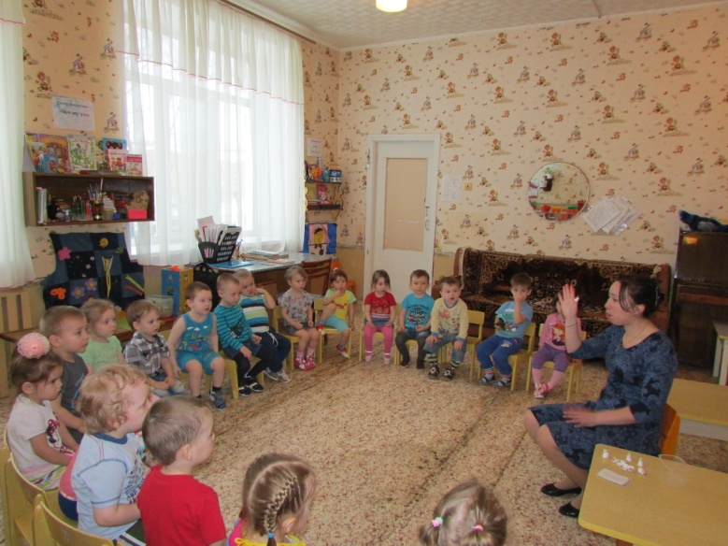

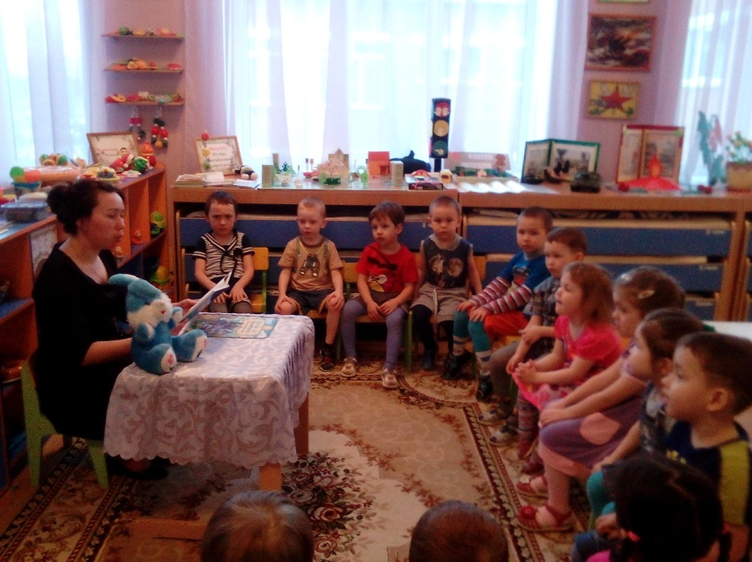

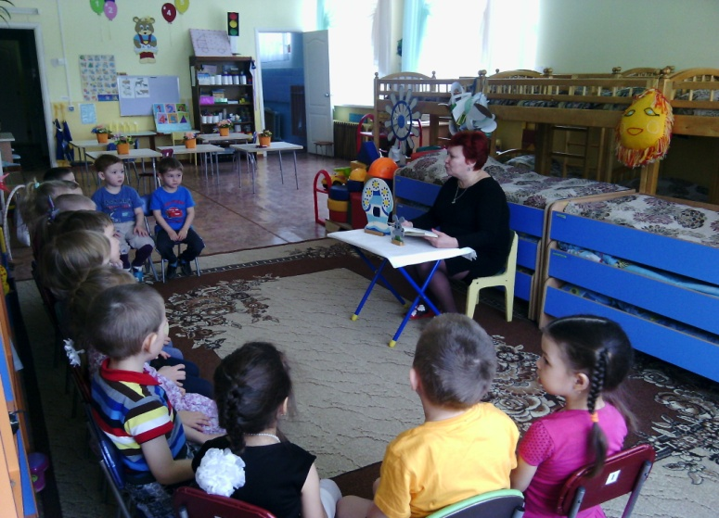

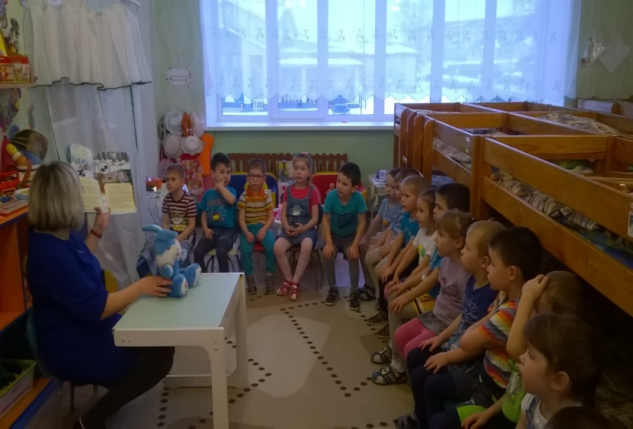

2 день «Доброе слово»
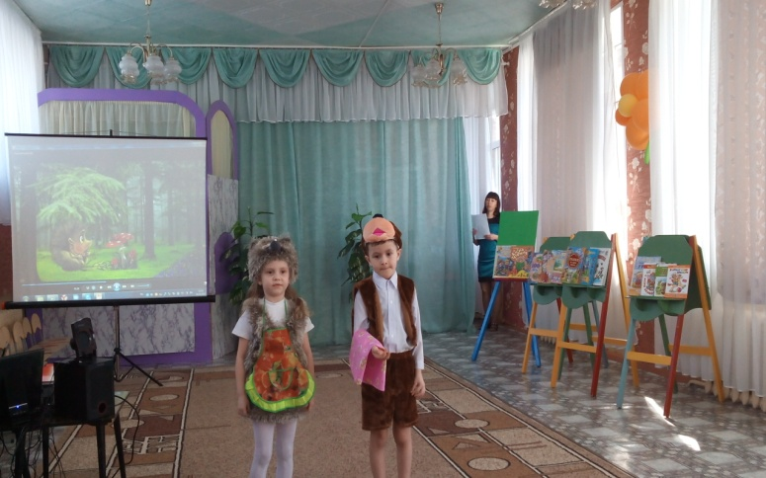
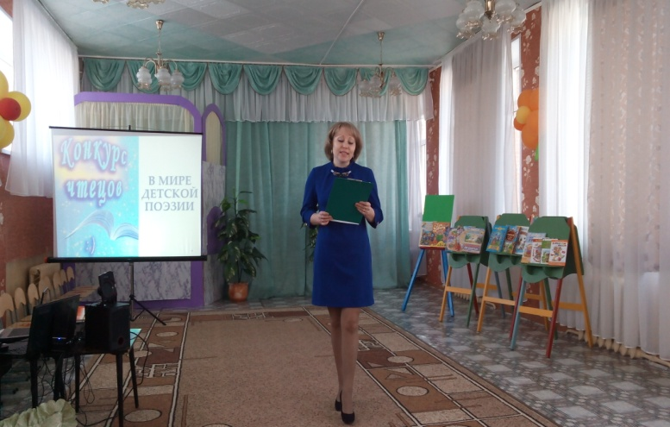
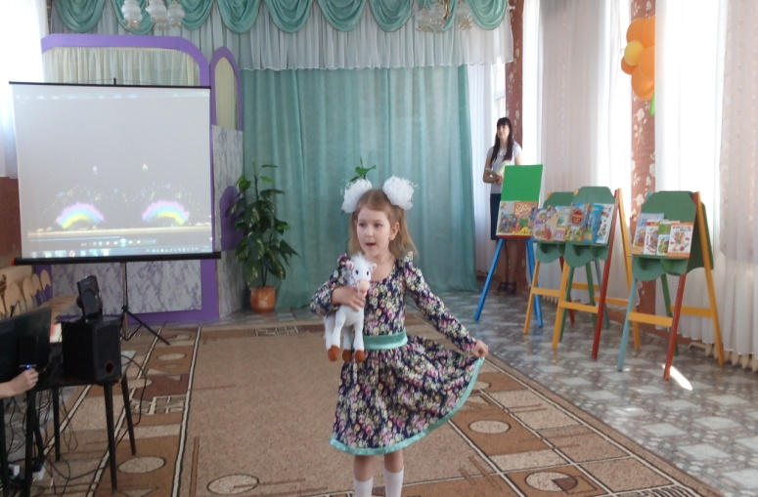

3 день-«Мы вместе»
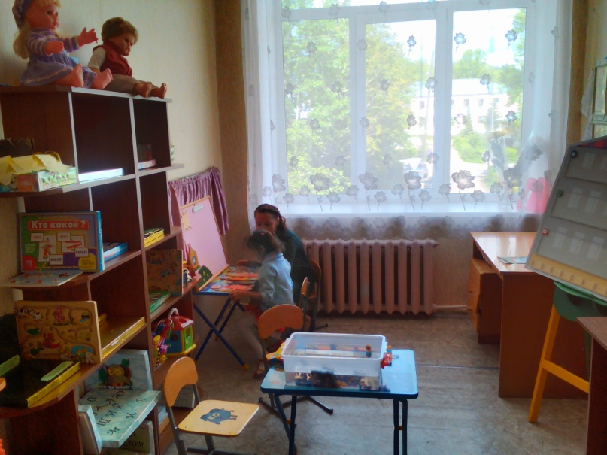
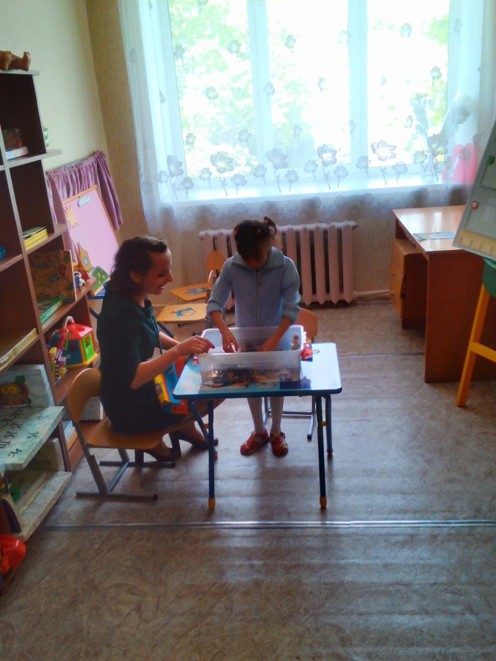

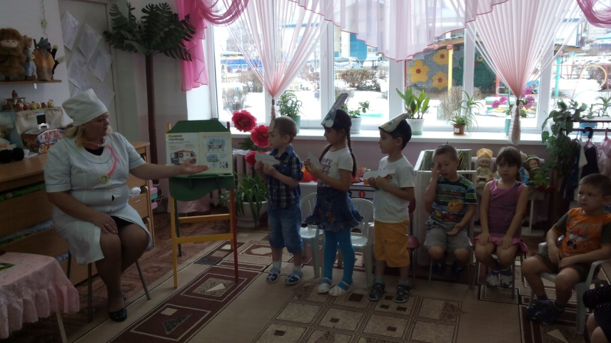
4 день «Здорово живем»

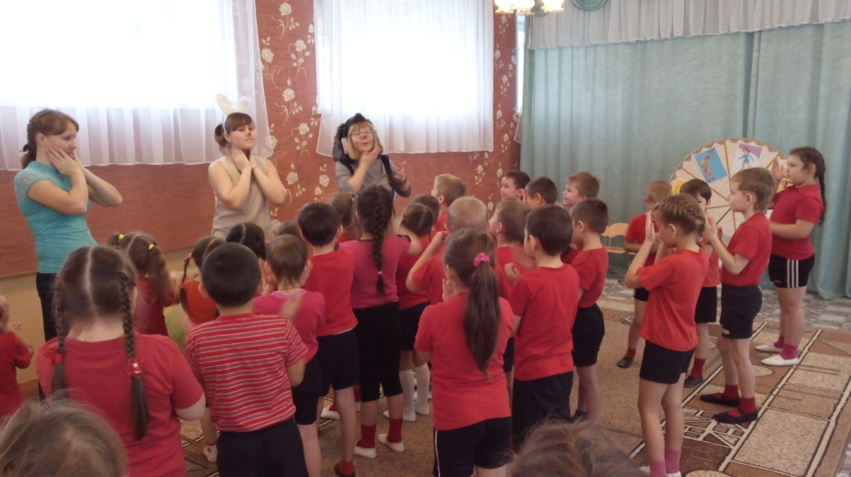

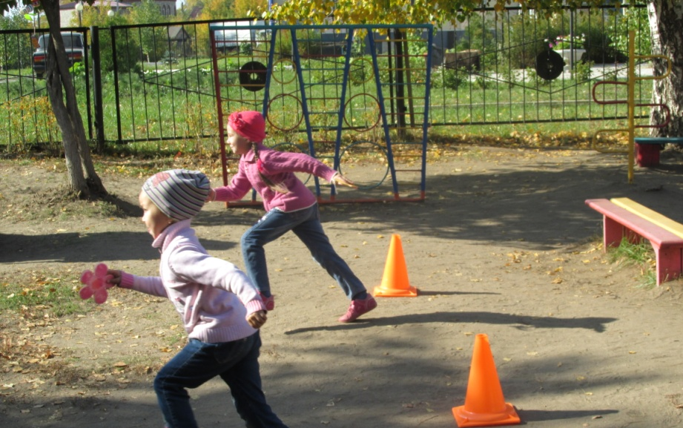

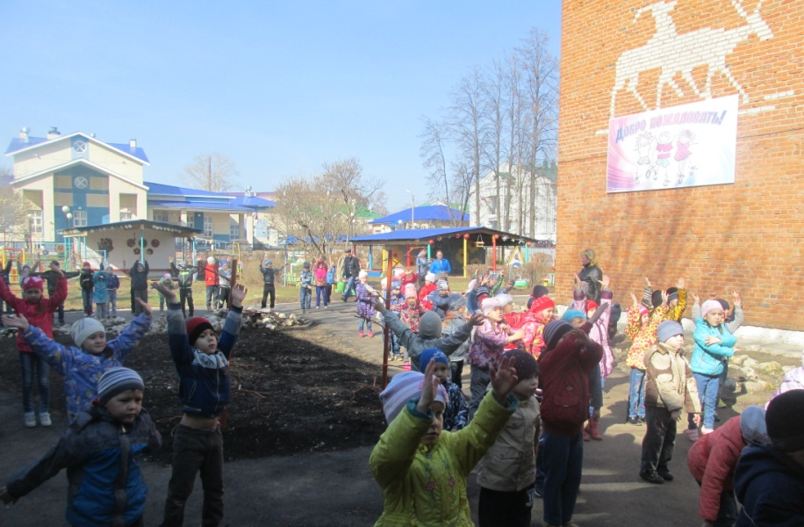

5 день “Наша дружная семья»

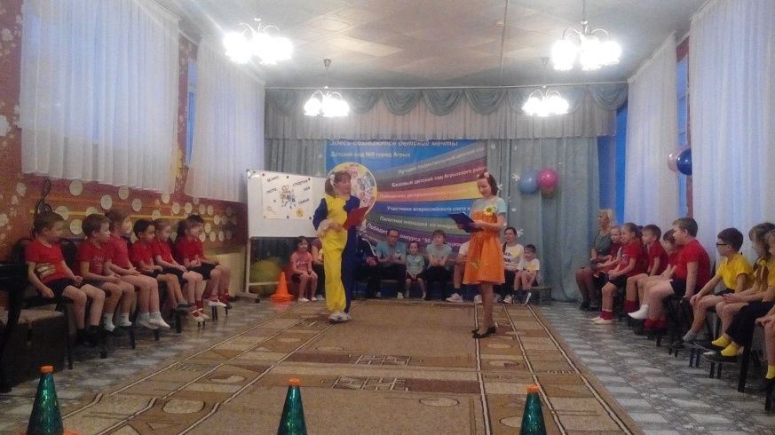

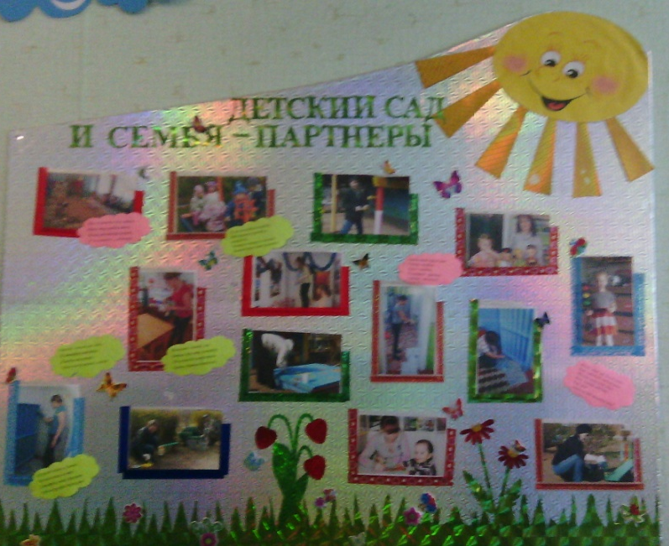

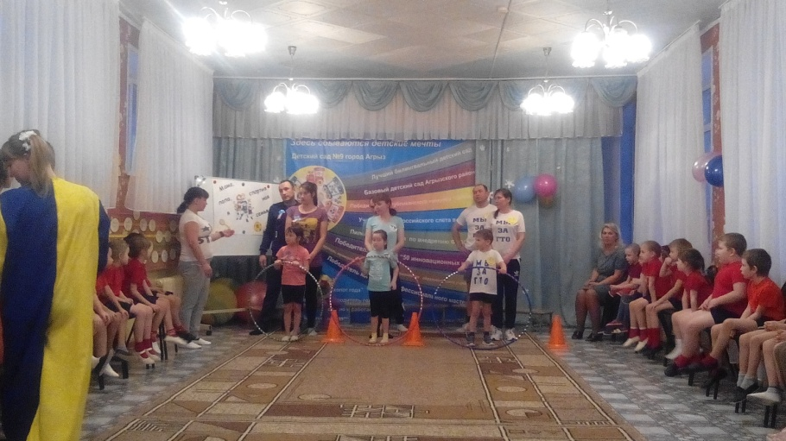

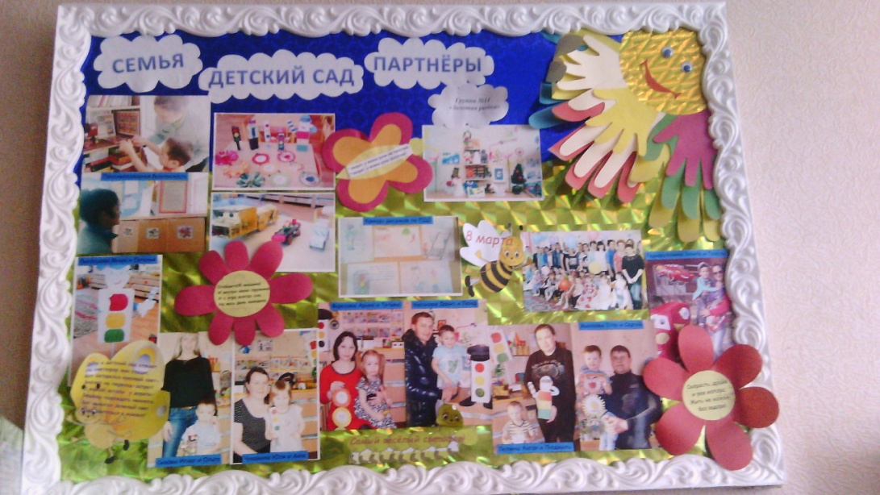

6 день «Наши воспитатели»
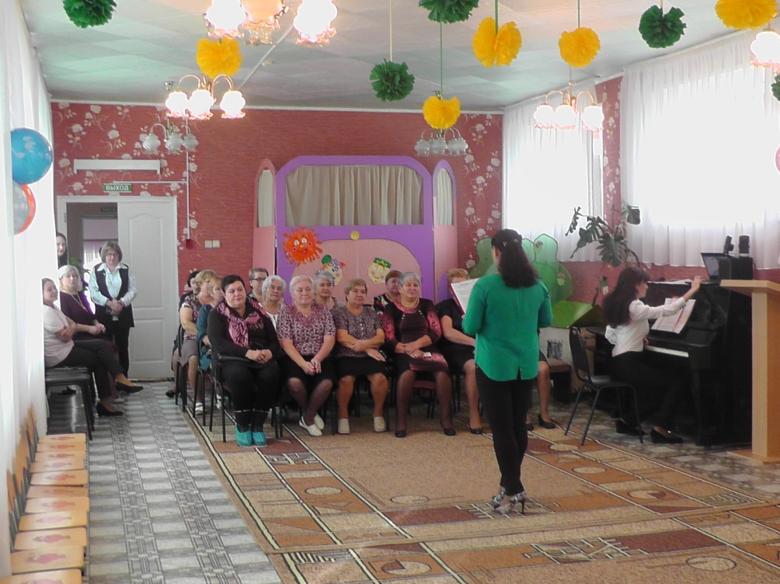

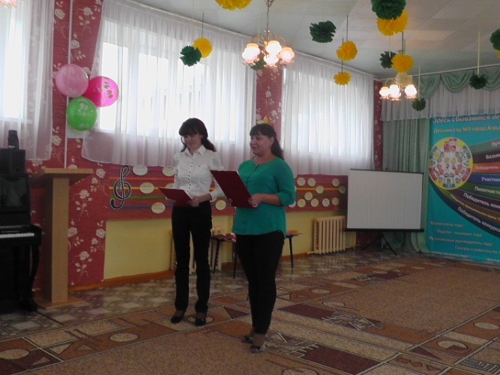

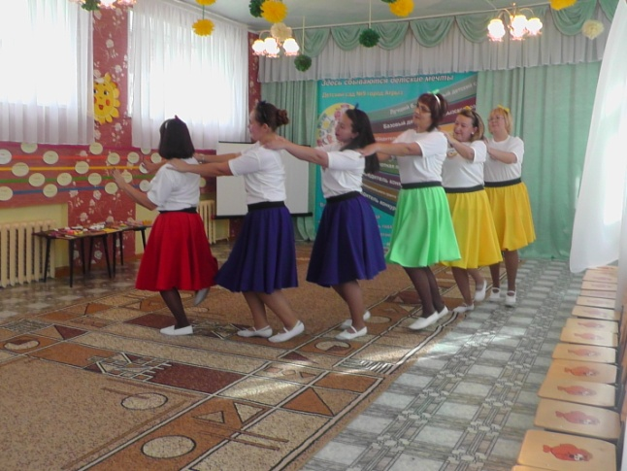

Подготовили: воспитатели. (для обучения татарскому языку)
Ахметзянова Р.Р., Хисматуллина Р.Р.

